Câu 1:

* Boolean là gì?

- Boolean là cơ sở của tất cả các số học máy tính hiện đại.

- Có 2 giá trị của Boolean là true hoặc false. Viết hoa rất quan trọng vì true và false khôn phải giá trị của Boolean (Hãy nhớ Python phân biệt chữ hoa và chữ thường)

* 3 Biểu thức khác nhau dẫn đến loại Boolean là:

+ x != y ( #x không bằng y)

+ x > y (#x lớn hơn y)

+ x >= y (#x lớn hơn hoặc bằng y)

Câu 2:

* Flowchart là gì?

- Flowchart về cơ bản là ngôn ngữ lập trình Python ở dạng trực quan. Bạn có thể viết chương trình bằng cách thiết lập sơ đồ. Khi chạy sơ đồ, phần mềm sẽ biên dịch thành mã python, để bạn có thể nhập dễ dàng các module viết trong Flowchart Python vào các chương trình Python chuẩn

* Biểu đồ:

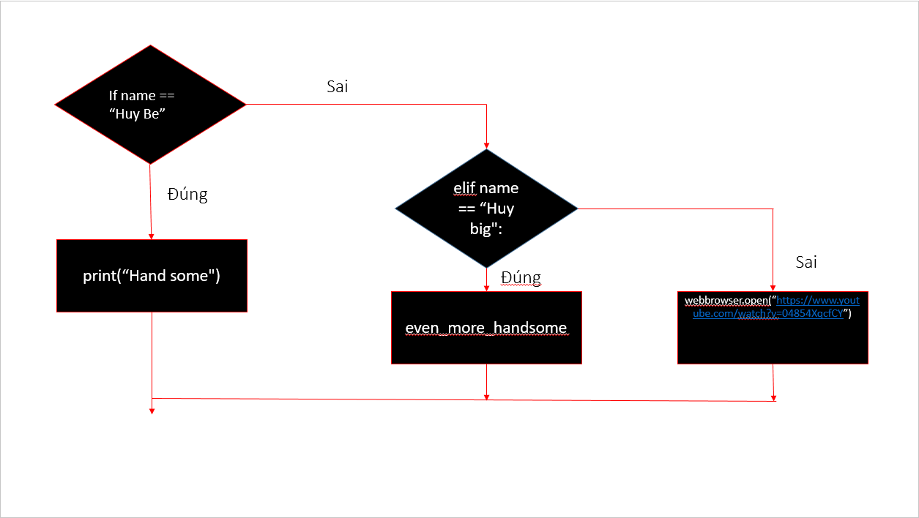

Câu 3:

* Nested conditionals

Trong một cấu trúc **if** lồng nhau , bạn có thể có một **... elif ... khác** xây dựng bên trong khác **nếu ... elif ... khác** xây dựng.

*Vd:

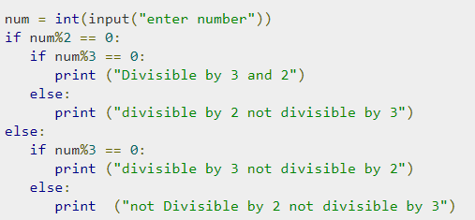

Câu 4:

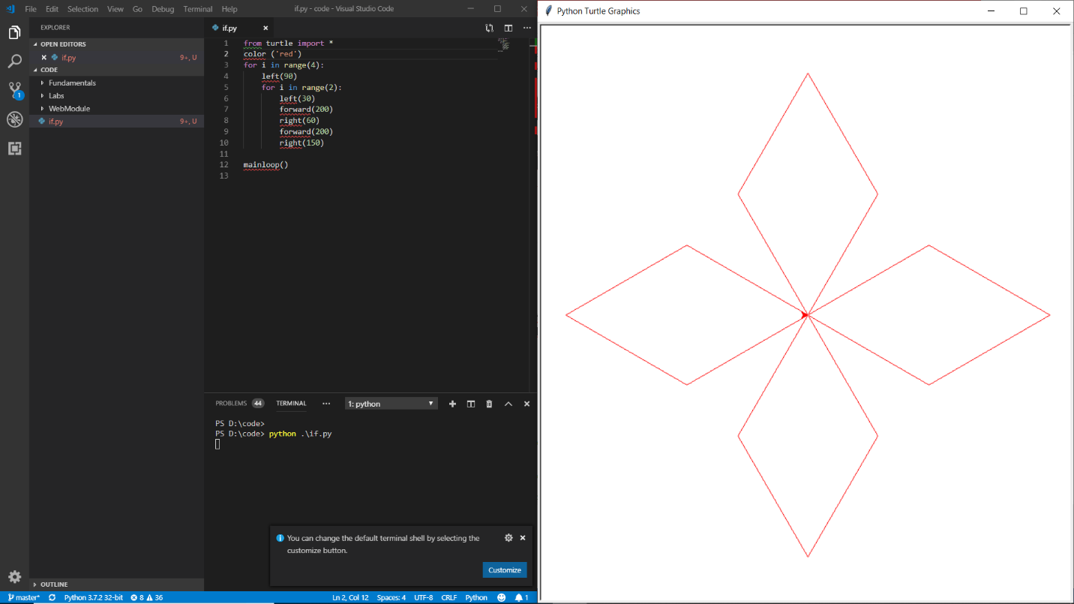

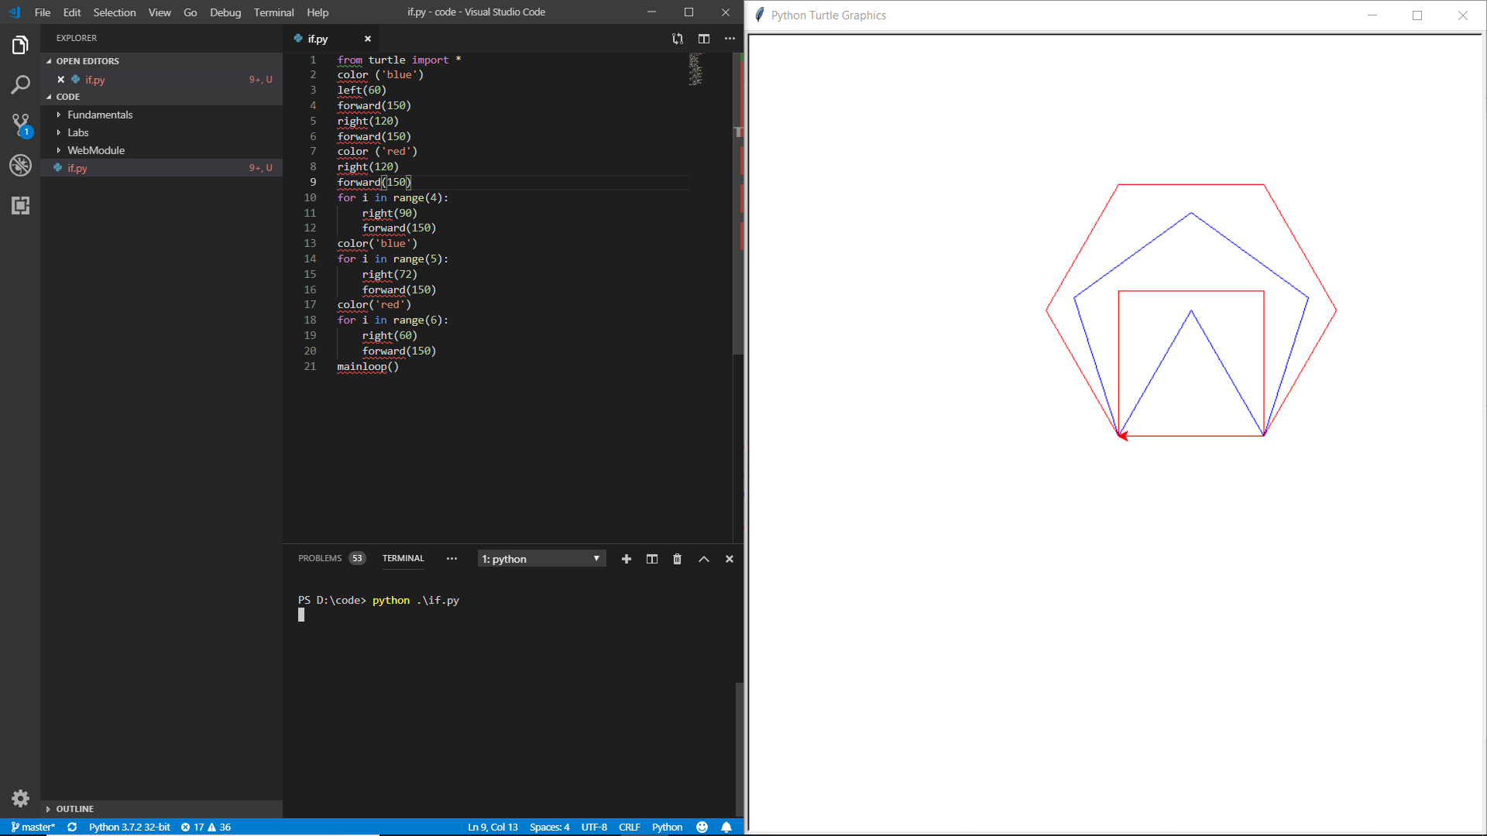

Câu 5:

Thiết lập BMI:

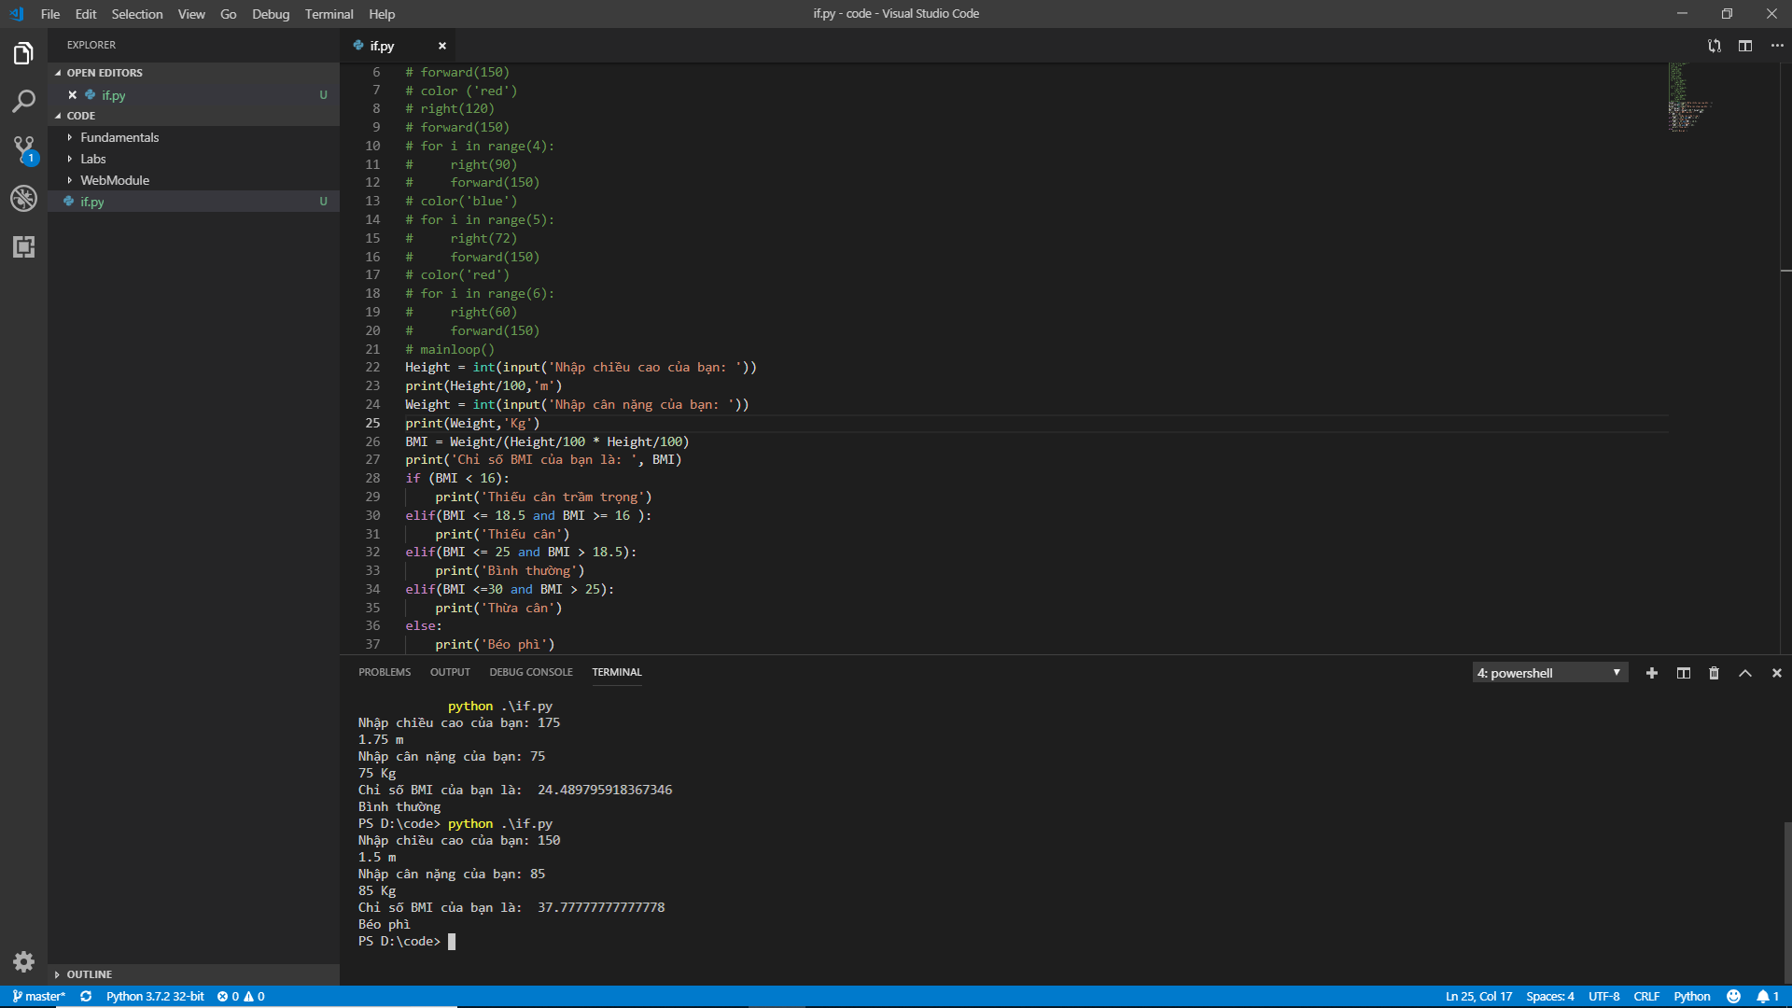

Câu 6:

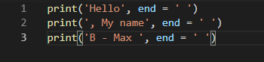

Câu 7:

1. 20 x 1 stars:



1. N stars:

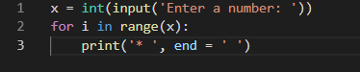

c.9 stars and xs in total: 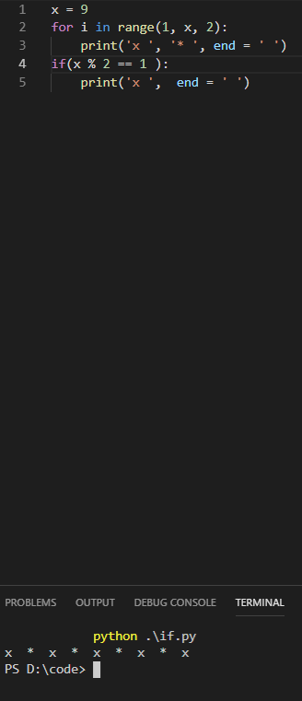

d.n stars and xs in total:

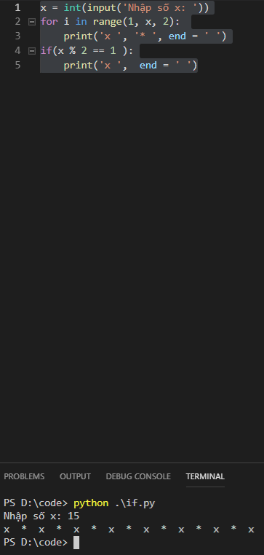

e. 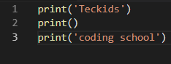

f. 7 x 3 stars:

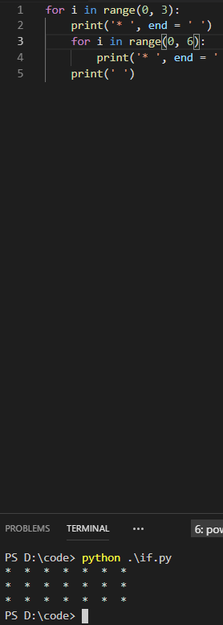

g.n x m stars:

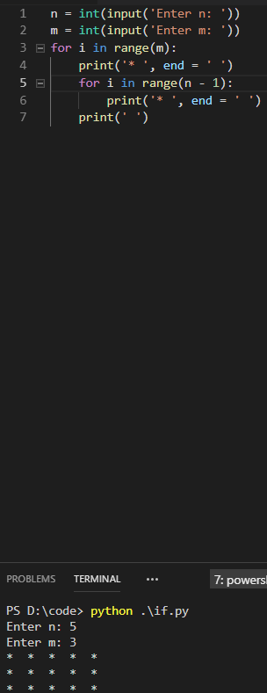

Câu 8:

